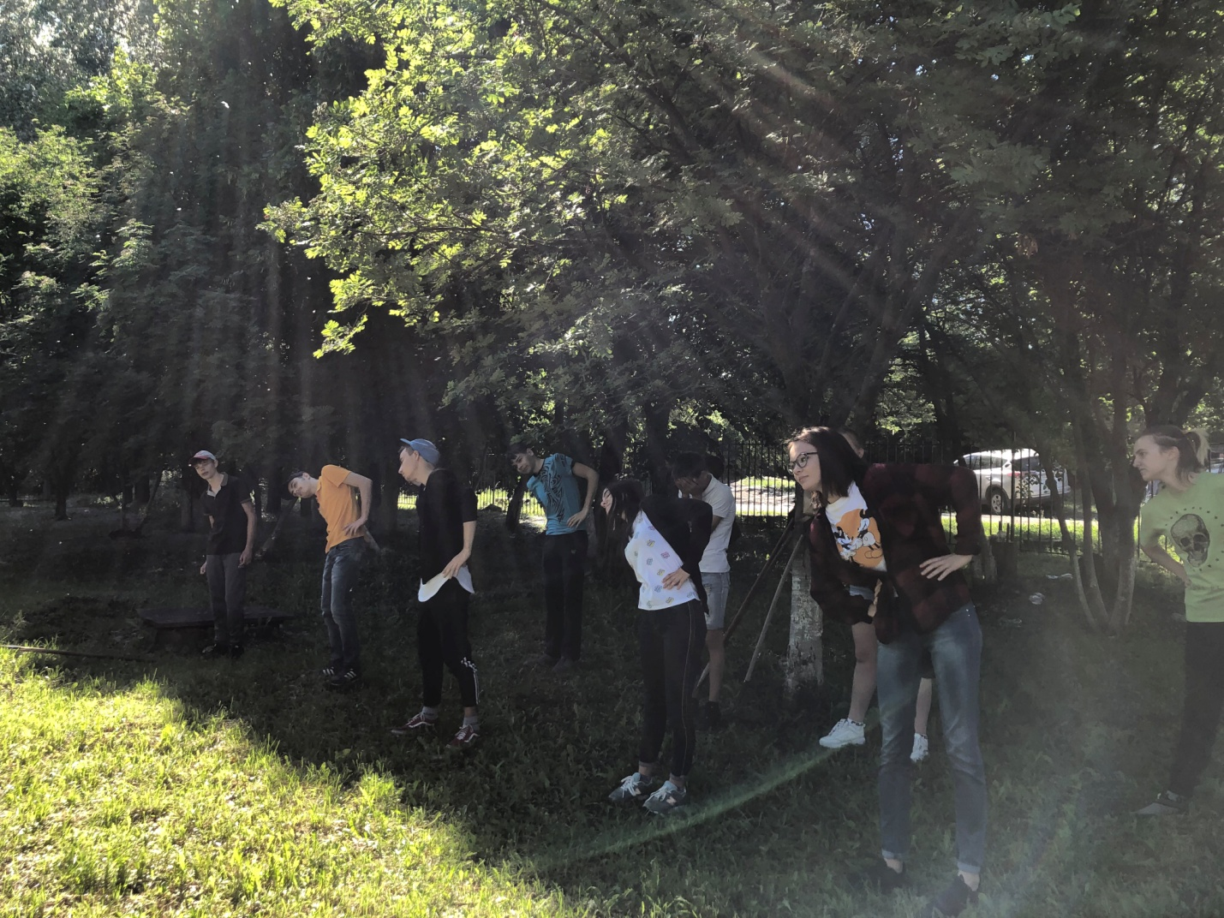
Каждое утро в лагере труда и отдыха МОУ «Милославская школа» начинается с зарядки
07.06.2019
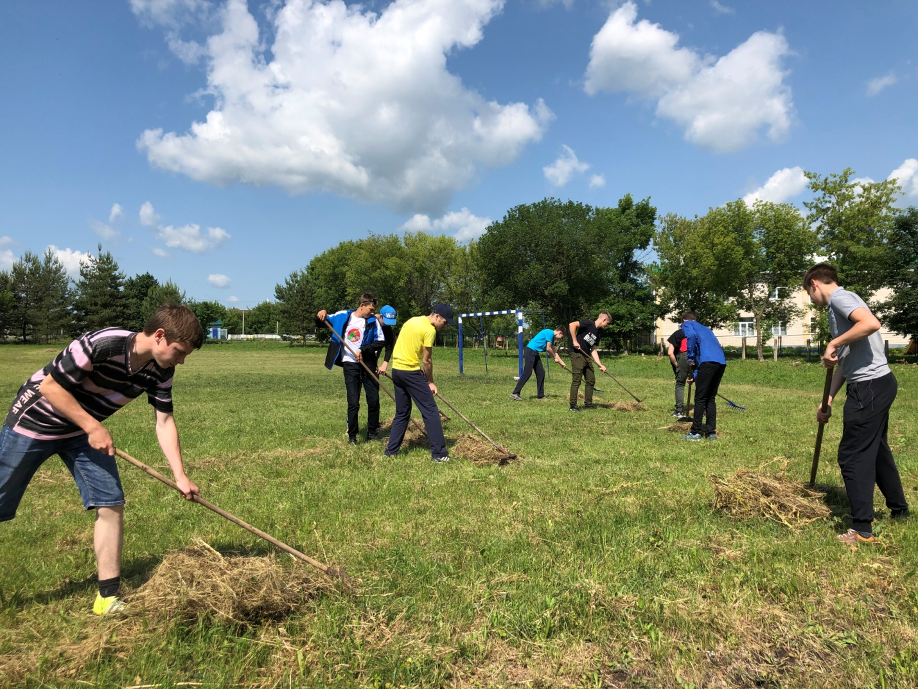
Уборка травы на школьном стадионе. Лагерь труда и отдыха МОУ «Милославская школа» 03.06.2019
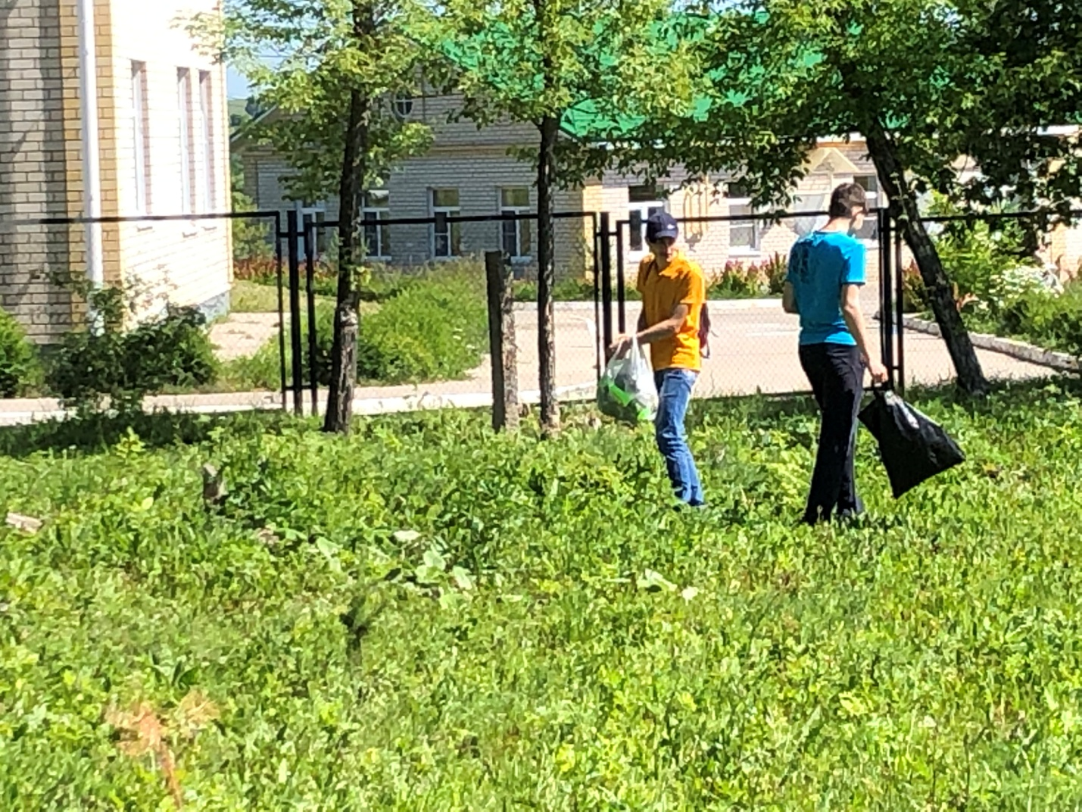
Акция «Чистый школьный двор». 06.06.2019. Ребята убирают мусор на территории школьного двора
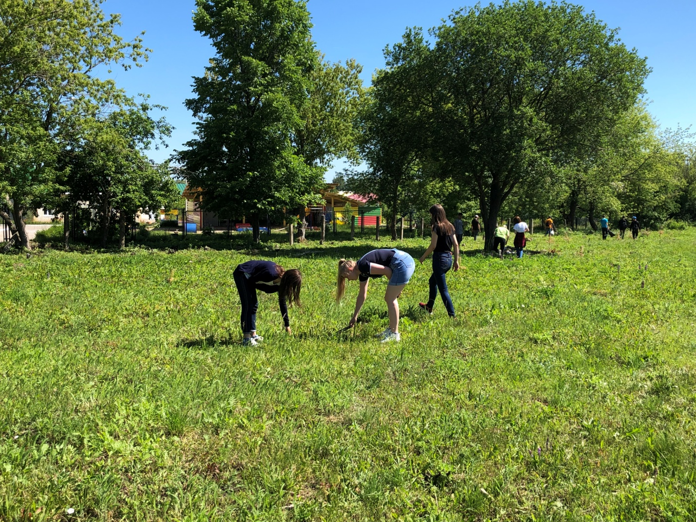
Акция «Чистый школьный двор». 06.06.2019.

